AFGØRELSE
afDELING FOR bYG, lAND OG mILJØ
ngborg.dk

§ 10 tilladelse til blandet husdyrhold

Ulvshalevej 64, Ulvshalevej 84 og Trehøjevej 3
4780 Stege

Matr. nr. 6 a, Hegnede Stege Jorder
Matr. Nr.12 a + 13 a, Udby Stege Jorder

Den 30-06-2017

Sags nr. 16/2636
Julie Birk Christiansen
Telefon: 55 36 24 77
juch@vordingborg.dk
Indhold
1. Stamoplysninger 3
2. Resume 3
3. Formalia 4
3.1 Meddelelsespligt – anlæg og ejerforhold 4
3.2 Gyldighed, retsbeskyttelse og revurdering 4
3.3 Lovgrundlag 4
3.4 Høring 4
3.5 Offentliggørelse 5
3.6 Klagevejledning 5
3.7 Civilt søgsmål 6
3.8 Hvad skal der videre ske 6
3.9 Klageberettiget 6
3.10 Udnyttelse af tilladelsen på trods af klage 6
4. Afgørelsen gives på følgende vilkår: 7
5. Anlæg 8
5.1 Beskrivelse af dyreholdet og deres primære ophold på bedriftens ejendomme 8
5.2 Stald 8
5.3 Møddingsplads 8
5.4 Gylletank 9
5.5 Afstandskrav i henhold til husdyrloven 9
6. Lugt, støv og støj 9
7. Ammoniak og påvirkning af natur 9
7.1 Naturen omkring staldanlægget (bilag 2) 9
7.2 Påvirkning af Natura 2000 arealer (bilag 2) 10
8. Bufferzoner til arealer beskyttet efter § 7 i husdyrloven 10
9. Bedste tilgængelige teknik – BAT 10
10. Bilag 12
10.1 Bilag 1: Kort over ejendommene 12
10.2 Bilag 2: Afstand til natur og Natura2000 område 14
10.3 Bilag 3: Landbrugets byggeblad vedrørende Indretning og flytning af mobile huse til økologiske slagtekyllinger. 16

Afgørelse efter husdyrgodkendelsesbekendtgørelsens § 10 – Ulvshalevej 64, Ulvshalevej 84 og Trehøjevej 3, 4780 Stege

Stamoplysninger

Virksomhedens placering Primær ejendom Ulvshalevej 64, Ulvshalevej 84 og Trehøjevej 3

Virksomhedens art Biodynamisk landbrug med blandet husdyr

Virksomhedsejer Niels Ole Knudsen

CVR nr. 15364890

Ejendomsnummer 3900003603, 8716, 8077

CHR nr. 17668, 104368 124316

Godkendelsesdato 30. juni 2017

Tilsynsmyndighed Vordingborg Kommune

Resume
Vordingborg kommune modtog d. 12. december 2016 to separate ansøgninger til § 10 tilladelse efter husdyrbrugsloven til husdyrhold på ejendommene Ulvshalevej 64 (tillæg) og Trehøjevej 3. Der var for ejendommen Ulvshalevej 64 en § 10 tilladelse fra 15. april 2013, Dyreholdet og driften havde dog ændret sig så markant, at en ny tilladelse efter § 10 skulle udarbejdes. Det tilladte dyrehold på Ulvshalevej 64 efter § 10 tilladelsen af 15. april 2013 var ligeledes et blandet husdyrhold, men uden kvæg og noget færre svin på i alt 33,3 DE.

Efter korrespondance med ansøger omkring det ønskede dyrehold og drift blev ansøgningen d. 17. februar 2017 genindsendt som en samlet ansøgning om tilladelse til husdyrhold på tre ejendomme der betragtes som et fælles anlæg og er i fuldstændig fælles drift. Derfor omhandler tilladelsen det samlede husdyrhold på følgende ejendommene: Ulvshalevej 84, Ulvshalevej 64 og Trehøjevej 3, 4780 Stege. Hovedadressen for bedriften er Ulvshalevej 64.

Produktionen er et blandet husdyrhold med kvæg, får svin, høns og heste og omhandler samlet 43,3 DE herved sker der en stigning på 10 DE i forhold til den tidligere § 10 tilladelse på Ulvshale 64, men nu fordelt over bedriftens 3 ejendomme. Bedriften vil blive drevet biodynamisk og efterlever de regler der er gældende for biodynamisk produktion.

Vordingborg Kommune har konstateret, at der ikke er svaret ja til alle 10 spørgsmål i skemaet om miljø, natur, landskab og naboforhold. En tilladelse til udvidelse af dyreholdet skal derfor ske på særlige vilkår i henhold til § 10 i lov om miljøgodkendelse m.v. af husdyrbrug.

På grundlag af de foreliggende oplysninger meddeler Vordingborg Kommune tilladelse til det blandede biodynamiske landbrug på de vilkår som fremgår af denne tilladelse. Det er endvidere Vordingborg Kommunes samlede vurdering, at § 10 tilladelsen med de stillede vilkår ikke vil medføre en væsentlig virkning på miljøet.
Bedriften skal ud over denne tilladelse også leve op til de enhver tid gældende love og bekendtgørelse for landbrug. Dette gælder også selvom reglerne kan være skærpede i forhold til denne godkendelse.

Formalia

Meddelelsespligt – anlæg og ejerforhold
Såfremt der foretages ændringer på bedriften, skal kommunen orienteres, og foretage vurdering om eventuelle ændringer, skal udløse krav om et tillæg til tilladelsen.

Gyldighed, retsbeskyttelse og revurdering
Med denne tilladelse følger 8 års retsbeskyttelse. Dato for retsbeskyttelsens udløb er 30.06.2025. Kommunen kan dog i særlige tilfælde meddele forbud eller påbud før der er forløbet 8 år, jf. § 40, stk. 2 i husdyrbrugsloven.
Det skal bemærkes, at Vordingborg Kommune altid kan ændre vilkårene for bedriftens egenkontrol.
Husdyrbrugets miljøgodkendelse skal regelmæssigt og mindst hvert 10 år, tages op til revurdering jf. § 17 i husdyrbrugsloven. Den første revurdering skal dog foretages efter 8 år, dvs. i 2025.

Lovgrundlag
Ansøgningen er behandlet i henhold til reglerne i husdyrbrugsloven. Ansøgningen vil tillige blive vurderet i forhold til habitatdirektivet(Habitatbekendtgørelsen)
- Lov om miljøgodkendelse m.v. af husdyrbrug nr. 1572 af 20. december 2006 (Husdyrbrugsloven)
- Bekendtgørelse om tilladelse og godkendelse m.v. af husdyrbrug Nr. 211 af 28. februar 2017 (Husdyrgodkendelsesbekendtgørelsen)
- Bekendtgørelse om udpegning og administration af internationale naturbeskyttelsesområder samt beskyttelse af visse arter Bekendtgørelse nr. 926 af 27. juni 2016 (Habitatbekendtgørelsen)
- Notater fra Miljøstyrelsen: ”FAQ om oplysninger om BAT” og ”FAQ om vilkår om BAT”. Publiceret den 28. januar 2008.

Høring
Ejerne af følgende adresser har haft tilladelsen i hørring i 3 uger:
Ulvshalevej 64 4780 Stege
Trehøjevej 6 4780 Stege
Trehøjevej 4 4780 Stege
Trehøjevej 5 4780 Stege
Ulvshalevej 66 4780 Stege
Trehøjevej 11 4780 Stege
Trehøjevej 11 4780 Stege
Toftevej 9 4780 Stege
Ulvshalevej 65 4780 Stege
Ulvshalevej 65 4780 Stege
Ulvshalevej 76 4780 Stege

Samt Skov- og Naturstyrelsen Storstrøm: nst@nst.dk og Stege og Omegns Lokalråd: kontakt@stegeogomegn.dk

Der kom i den forbindelse to bemærkninger fra naboerne og ingen fra ansøger.
- Naboerne på Trehøjevej 5 har haft afklarende spørgsmål omkring, hvad udvidelsen indeholder og de genereller regler for afstandskrav for folde og indhegninger til dyr samt markstakke af kompost, men ingen indsigelser.
- Naboen Erik Hemer, Ulvshalevej 65 har gjort indsigelse om tilladelse til udvidelse af dyrehold på Ulvshalevej 84, samt udtrykt bekymring for gener fra frilandsgrisene.

Kommentarer til bemærkningerne
Landbrugsejendomme i det åbne land er påtænkt til erhvervsmæssigt dyrehold og der må påregnes udvidelser.

Der er ikke på det foreliggende grundlag lovhjemmel for at stramme kravene ud over den gældende lovgivning for afstandskrav til frilandsvin, folde og lignede indretninger til dyr. For at sikre efterlevelse af den gældende lovgivning er der i vilkår 7 krav om at føre optegnelser over folde og faciliteter til svin.

Offentliggørelse
Tilladelsen vil blive offentliggjort på Vordingborg Kommunes hjemmeside fra den 30. juni 2017 til og med den 30. juli 2017 kl. 23.59, hvor klagefristen udløber.

Klagevejledning
I og andre med væsentlig interesse i sagen kan klage over denne afgørelse. Hvis I ønsker det, kan der klages til Miljø- og Fødevareklagenævnet. Klager indsendes på Klageportalen, der kan findes på www.borger.dk og www.virk.dk. Privatpersoner skal betale et gebyr på 900 kr. mens virksomheder og organisationer og foreninger skal betale et gebyr på 1.800 kr. Gebyret kan betales med betalingskort i Klageportalen.

Hvis I har spørgsmål til systemet, eller oplever fejl i systemet kan Miljø- og Fødevareklagenævnets supportfunktion kontaktes på nmkn@naevneneshus.dk eller på telefon 72 40 56 00.

Miljø- og Fødevareklagenævnet skal som udgangspunkt afvise en klage, der kommer uden om Klageportalen, hvis der ikke er særlige grunde til det. Hvis I ønsker at blive fritaget for at bruge Klageportalen, skal der sendes en begrundet anmodning til kommunen. Kommunen videresender anmodningen til Miljø- og Fødevarernævnet, der træffer afgørelse om anmodningen kan imødekommes.

Klagefristen er 4 uger efter offentliggørelse af afgørelsen, det vil sige, at klagen skal være indtastet og gebyret til Klageportalen betalt senest den 30. juli 2017 kl. 23:59.

Civilt søgsmål
Hvis afgørelsen ønskes prøvet ved domstolene, skal søgsmål jf. husdyrlovens § 90 være anlagt senest 6 måneder efter, afgørelsen er meddelt. Det vil sige 30. december 2017.

Hvad skal der videre ske
Hvis der indkommer klager inden for klagefristen, vil I blive orienteret om det. Hvis der ikke indkommer klager over afgørelsen, afsluttes sagen uden yderligere kommunikation

Klageberettiget
Klageberettiget er ansøger, diverse organisationer samt enhver, som har væsentlig individuel interesse i sagen. Se evt. husdyrbrugsloven.

Udnyttelse af tilladelsen på trods af klage
Afgørelsen vil kunne udnyttes i den tid Fødevare- og Miljøklagenævnet behandler en eventuel klage, medmindre nævnet bestemmer andet.

Eventuelle klager har som udgangspunkt ikke opsættende virkning. Hvis afgørelsen udnyttes inden klagefristens udløb, eller mens en eventuel klage behandles af Fødevare - og Miljøklagenævnet, sker det på ansøgers egen regning og risiko.

Kopi af afgørelsen er sendt til:

Danmarks Naturfredningsforening, Masnedøgade 20, 2100 Kbh. K. dnvordingborg-sager@dn.dk
Miljøstyrelsen, Strandgade 29, 1401 København K. mst@mst.dk
Det Økologiske Råd, Blegdamsvej 4B, 2200 København N, husdyr@ecocouncil.dk
Danmarks Fiskeriforening, Nordensvej 3, 7000 Fredericia, mail@dkfisk.dk
Ferskvandsfiskeriforeningen, Vormstrupvej 2, 7540 Haderup, nb@ferskvandsfiskeriforeningen.dk
Danmarks Sportsfiskerforbund, Skyttevej 4, 7182 Bredsten, post@sportsfiskerforbundet.dk
Dansk Ornitologisk Forening, Vesterbrogade 140, 1620 København V, natur@dof.dk
Friluftsrådet, v. Terkel Jakobsen, Nellikevej 4, 4930 Maribo, terkeljmaribo@gmail.com
DOF Storstrøm v/Michael Thelander, vordingborg@dof.dk

Med venlig hilsen

Julie Birk Christiansen
Miljøsagsbehandler

Afgørelsen gives på følgende vilkår:

- Det tilladte husdyrhold på ejendommen er:

Dyregruppe | Antal årsdyr | DE
Ammeko 400-600 kg uden opdr. | 15 | 9,38
Opdræt 0-6 mdr. | 15 | 4,05
Opdræt 6-slagtning/kælvning | 20 | 9,52
Moderfår m. lam | 50 | 7,14
Heste, 700 kg og derover | 3 | 1,58
Søer | 20 | 4,54
Smågrise (7,3-32 kg) | 50* | 0,24
Slagtesvin | 280* | 7,18
Æglæggende høner | 15 | 0,09
Slagtekyllinger | 150* | 0,116
DE i alt |  | 43,84

*For disse dyr er der ikke tale om årsdyr, men en årsproduktion på samlet antal dyr

- Dyreholdets størrelse kan have naturlige variationer +/- 10 % på antallet. Det samlede antal DE pr. gødnings år må ikke overstige 44 DE. Dokumentation for dyreholdets størrelse skal kunne forevises tilsynsmyndigheden (Vordingborg Kommune)

- Der foretages effektiv fluebekæmpelse på ejendommen ifølge de nyeste retningslinjer.

- Der skal til enhver tid være god foder- og staldhygiejne samt der skal være opryddet omkring staldene, så lugt-, støj- og støvgener samt risikoen for rotter og fluer minimeres.

- Såfremt der efter Vordingborg Kommunens vurdering opstår væsentlige lugtgener/fluegener, kan Vordingborg Kommune meddele påbud om, at der skal indgives og gennemføres et projekt med afhjælpende foranstaltninger.

- Der skal altid være et tæt græsdække på arealet hvor der går får, kreaturer og heste, dog undtaget drivgange.

- Der skal på tilsyn fremvises oversigt på kort over placeringen af svinenes foldarealer og faciliteter for de sidste 4 år. Ved faciliteter forstås kørearealer samt placeringen af større elementer så som hytter, sølehuller, fodertrug og lignende.

- Hvis der fodres med tilskudsfoder i mark skal foderet ligge i en krybbe. Der må ikke udlægges kraftfoder på græsset.

- Mobile hytter til slagtekyllinger skal følge landbrugets byggeblad for ” Indretning og flytning af mobile huse til økologiske slagtekyllinger”, Landbrugets byggeblad nr. 95.03-07 og overholde gældende afstandskrav i husdyrgødningsbekendtgørelsen. Se bilag 3.

- Bedriften skal drives økologisk.

Anlæg
Se kort over ejendommene i bedriften i bilag 1.

Beskrivelse af dyreholdet og deres primære ophold på bedriftens ejendomme
Kvæg: Besætningen er krydsning imellem racerne Dexter (vejer ca. 300 kg.) og Galloway kvæg (moderdyr vejer imellem 450-600 kg). Kreaturerne går på løsdriftsstald med dybstrøelse fra 1. november til omkring slut april og på sommergræs fordelt på de 3 ejendomme samt til forpagtede arealer.

Svin: Besætningen består hovedsagelig af racen Sattleback. De 20 årssøer giver ca. 14 levende grise pr. årsso pr. år hvilket i alt giver en produktion på 280 slagtesvin pr. år.
Alle svin går på friland og dyrene vil primært have ophold på Ulvshalevej nr. 64 omkringliggende arealer. Det samlede areals størrelse er på ca. 3 ha. I hvileperioder ligger de i små og store hytter. Dog er det tanken at flytte hytterne tættere på ejendomme, såfremt strenge vintre forekommer, af hensyn til det praktiske arbejde. Det er hensigten at anvende 4 marker af 3 ha, og hvor der skiftes areal en gang om året.

Får: Besætningen består af blandede racer og har primært ophold på Ulvshalevej nr. 64 og Trehøjevej nr.3. Fårene er i løsdriftsstald med dybstrøelse fra 1. november til omkring slut april og på sommergræs fordelt på de 3 ejendomme samt til forpagtede arealer.

Slagtefjerkræ: Primært ophold på Ulvshalevej nr. 84 og nr. 64. Der vil anvendes en flytbar hytte, hvor opdrættet skal henføres til sommerhalvåret.

Æglæggende høns: Går i hønsegård. Kun æg til eget brug, de sælges ikke i gårdbutikken.

Heste: Primært ophold på Ulvshalevej nr. 64. Hestene går ude det meste af året med rundbuehal til rådighed, men kommer på stald hvis vejrforholdene tilsiger dette

Stald
Staldene er alle indrettet med dybstrøelse. Slagtefjerkræet skal gå i flytbar hytte. For at sikre at produktionen af økologiske slagtekyllinger kan praktiseres med acceptabel miljøpåvirkning stilles vilkår om at landbrugets byggeblad for ” Indretning og flytning af mobile huse til økologiske slagtekyllinger” følges. Se Bilag 3.

Møddingsplads
Der er en eksisterende møddingsplads på ejendommen Ulvshalevej 64 med afløb til gylletank. Denne møddingsplads er ikke stor nok til at rumme al dybstrøelsen. Der vil derfor blive etableret markstak. I denne sammenhæng skal der gøres opmærksom på de skærpede regler i husdyrgødningsbekendtgørelsens § 13 omkring markstakke:

”§ 13. Kompost med et tørstofindhold på mindst 30 pct. må uanset § 11 oplagres i marken. Oplaget skal opfylde afstandskravene i § 6, stk. 1, og må ikke medføre risiko for forurening af grund- eller overfladevand.
Stk. 2. Kompost må højst oplagres samme sted i marken i 12 måneder, og markstakkene må ikke placeres samme sted igen før efter 5 år.
Stk. 3. Den ansvarlige for landbrugsbedriften (driftsherren) skal føre årlige optegnelser over markstakkene. Optegnelserne skal omfatte oplysninger om oplagringsperiode og placering f.eks. ved angivelser på et kort.”

Gylletank
Gylletanken på Ulvshalevej 64 anvendes til møddingssaft fra møddingspladsen. Dermed skal der ikke føres egenkontrol for tætheden af flydelaget. Beholderen er dog på grund af den størrelse underlagt kravet om 10 års beholderkontrol.

Afstandskrav i henhold til husdyrloven
Alle afstandskrav er overholdt.

Ud over afstandskrav i forhold til staldbygninger og naboer er der afstandskrav ved placeringen af folde til grise. Af husdyrgødningsbekendtgørelsens § 7 stk.2, 3 og 4 fremgår følgende:
§ 7. …
Stk. 2. Foldarealer med afgræssende dyr er ikke omfattet af afstandskravene i § 4 stk. 1, nr. 4, jf. dog stk. 3. Faciliteter såsom læskure, fodertrug og drikketrug skal dog overholde afstandskravene i § 4, stk. 1, nr. 4.
Stk. 3. Husdyrbrug for mere end 15 dyreenheder, som har folde til svin fra 35 kilo, og hvor der i folden er plads til mere end 15 svin, skal placeres i en afstand af mindst 100 meter til nabobeboelse. Folde må dog placeres på arealer, hvor der er over 50 meter til nærmeste naboskel.
Stk. 4. Afstandene, jf. stk. 3, måles fra foldens kant til nærmeste punkt til skel eller nabobeboelse.
Stk. 5. Afstandskravene i stk. 2, 2. pkt. og stk. 3 kan fraviges, hvis naboer beliggende inden for de i § 4, stk. 1, nr. 4, henholdsvis stk. 3, angivne afstande skriftligt tillader dette og fremsender erklæring herom til kommunalbestyrelsen.

For at sikre at afstandskravet i § 7overholdes er der stillet vilkår om at føre optegnelser over foldenes placering og faciliteter for de seneste 4 år.

Lugt, støv og støj
Der vil være lugtpåvirkning til omgivelserne fra husdyrproduktionen. Staldbygningerne overholder afstandskravene til byzoner, sommerhusområder og lokalplanlagte områder. Alle dyrene går over 50 % af tiden ude og der er derfor minimal lugt fra stalde i de varme måneder.
For at begrænse lugt-, støj- og støvgener stilles der vilkår om at ejendommen skal holdes ryddelig.

Ammoniak og påvirkning af natur

Naturen omkring staldanlægget (bilag 2)
Der er tale om et sammensat dyrehold, som er på græs en stor del af året.

Der er ikke tal for den samlede N-emission fra stald og lager, da produktionen er under 75 DE.

Nærmeste naturarealer beskyttet af § 3 i naturbeskyttelsesloven er fra stald og lager en sø og mose. Mosen ligger ca. 400 m øst fra Ulvshalevej 64 hvor der også er gødningslager. Søen ligger på samme matrikel som Trehøjevej 3 og fra denne ejendom er her er ca. 60 meter fra stald til sø, fra ejendommen Ulvshalevej 64 er ca. 200 m syd. Vordingborg Kommune har ved besigtigelse i 2010 registreret naturtyperne. Ved besigtigelsen har hver naturtype fået tildelt en estimeret naturtilstand fra 1-5 hvor 1= høj, 2= god, 3= moderat, 4= ringe, 5= dårlig. Søen er beskrevet som værende eutrofieret med en naturværdi på 3 og mosen har en naturværdi på 4.

Der har været husdyrbrug på ejendommen Ulvshalevej 64 før og det vurderes derfor at tålegrænsen for naturtypen mose ikke vil blive overskrevet. Det vurderes samlet at N-emissionen fra stald og lager ikke vil påvirke disse 2 naturarealer væsentligt.

Påvirkning af Natura 2000 arealer (bilag 2)
Det nærmeste Natura 2000 område, der grænser op til bygningerne på bedriften er Havet og kysten mellem Præstø Fjord og Grønsund og det ligger inden for følgende afstande: Ulvshalevej 84 ligger 50 meter fra Natura 2000 området, Ulvshalevej 64 ligger 560 meter fra Natura 2000 området og Trehøjevej 3 ligger 680 meter fra Natura 2000 området. Natura 2000 området er et strand og havområde og naturtyperne der ligger nær anlæggende er udelukkende strandenge. Strandenge i området i overvejende god tilstand og idet sådanne naturtyper er kvælstof robuste vurderes husdyrbruget på baggrund heraf ikke ville påvirke den omkringliggende natur i væsentlig grad. Det er ydermere naturfremmende driftsform og gavnligt at arealerne bliver plejet med afgræsning.

Konklusion
Produktionsændringen kan godkendes i forhold til naturinteresserne.

Bufferzoner til arealer beskyttet efter § 7 i husdyrloven
Der er en del beskyttet natur omkring Ulvshale, der er beskyttet efter husdyrlovens § 7 (bilag 2). De naturtyper der er beskyttet efter § 7 skal der passes særligt på. Det er derfor ikke tilladt at etablere eller udvide husdyrproduktioner inden for en radius af 300 meter fra sådanne naturtyper (bufferzone 1). Det er ikke tilfældet her, da alle ejendommene ligger mere end 1000 meter fra naturarealerne.

Bedste tilgængelige teknik – BAT
For § 10 tilladelser vil den generelle miljøregulering med krav til stald indretning, udbringning af husdyrgødning osv., jf. husdyrgødningsbekendtgørelsen, normalt være tilstrækkelig i forhold til BAT-vurderingen jf. notat af 28. januar 2008 fra Miljøstyrelsen.

I den aktuelle sag går alle svin ude, mens kvæg og får går på dybstrøelse i vintermånederne og på græs om sommeren. Der bliver ubrugtaget en enkelt ny bygning til husdyrhold til dybstrøelse men kommunen har ikke fundet begrundelse for at stille yderligere krav til BAT.

Vordingborg kommune vurderer endvidere at biodynamisk produktion og økologisk produktion er BAT. Vordingborg kommune vurderer derfor at husdyrbruget på nuværende tidspunkt opfylder kravet om anvendelse af den bedste tilgængelige teknik for staldsystemer såfremt der stilles krav om at bedriften drives økologisk.

På ovennævnte grundlag vurderer vi, at den ansøgte produktion kan etableres uden væsentlige gener for naboer og uden væsentlig påvirkning af grundvand, vandmiljø og natur.

Bilag

Bilag 1: Kort over ejendommene

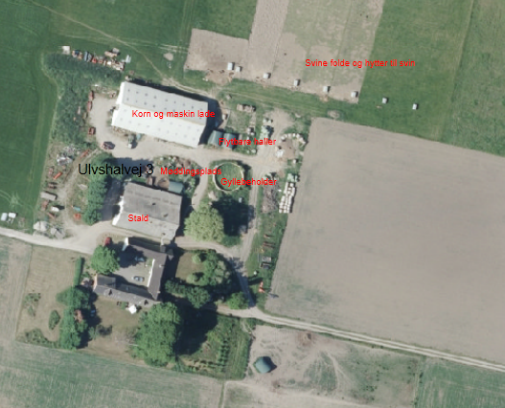 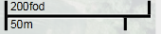 Ulvshalevej 64

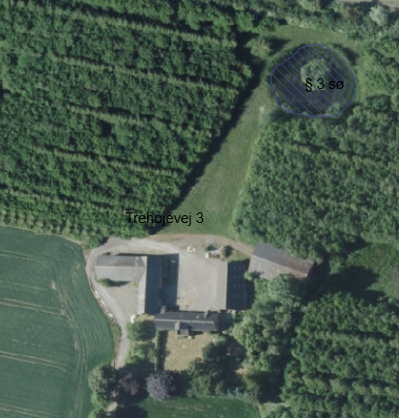
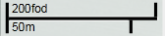 Trehøjevej 3
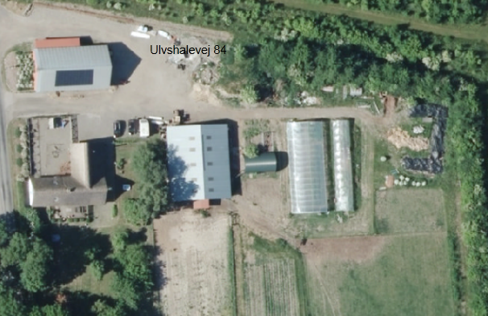
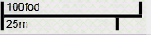 Ulvshalevej 84

Bilag 2: Afstand til natur og Natura2000 område
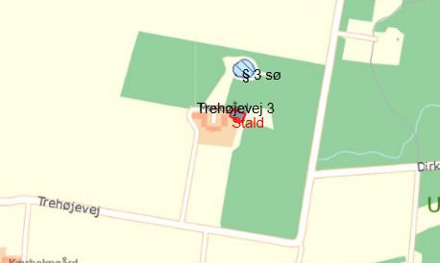
Trehøjevej 3 Sø
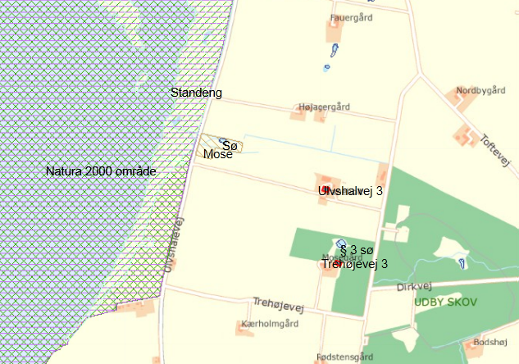
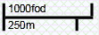
Ulvshalevej 64 nord og Trehøjevej 3 syd. Her ses søen og mosen registreret som beskyttet natur.

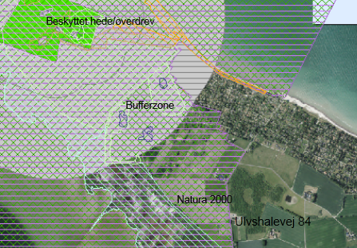
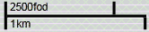
Ulvshalevej 84, § 7 arealer fra husdyrloven og bufferzone.

Bilag 3: Landbrugets byggeblad vedrørende Indretning og flytning af mobile huse til økologiske slagtekyllinger.

Landbrugets Byggeblade Bygninger Teknik & Miljø

Love og vedtægter Arkivnr. 95.03-07
Love og vedtægter vedr. miljø Udgivet Okt. 2007
Revideret 29.06.2009
Indretning og flytning af mobile huse til økologiske slagtekyllinger. Side 1 af 6

Formålet med byggebladet er at sikre, at produktionen af økologiske slagtekyllinger kan praktiseres med en acceptabel miljøpåvirkning.
Byggebladet kan ikke anvendes i nitratfølsomme indvindingsområder, i områder, hvor der foreligger en indsatsplan for drikkevandsbeskyttelse, eller i fredede områder.

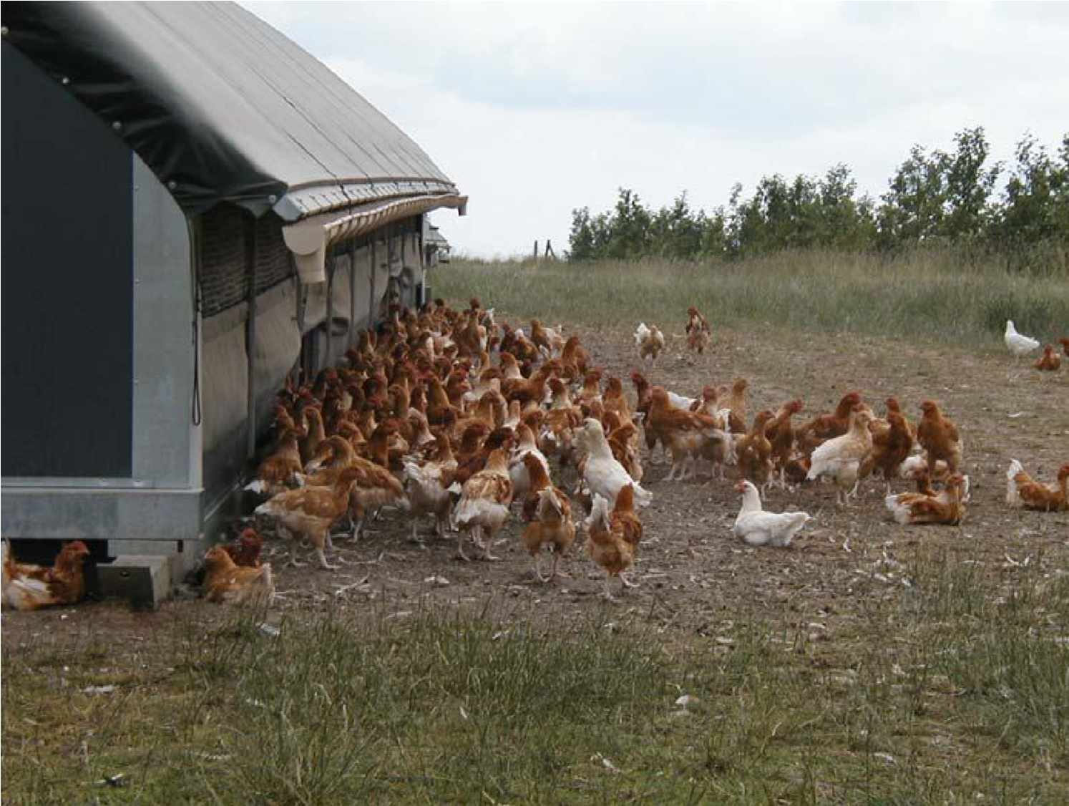

Beskrivelse af produktionen
Den økologiske slagtekyllingeproduktion adskiller sig fra den konventionelle produktion på mange punkter. Produktionen skal opfylde de krav der stilles fra plantedirektoratet, for at opnå den økologiske status.
Der henvises til ”Vejledning om økologisk jordbrugsproduktion”, som kan hentes på
Plantedirektoratets hjemmeside www.pdir.dk. Der findes imidlertid også regler for produktion af slagtekyllinger, som også gælder den økologiske produktion, "Lov om hold af slagtekyllinger", gældende pr. 16. maj 2001 og fortolket i "Bekendtgørelse om hold af slagtekyllinger og rugeægsproduktion", gældende pr. 17. december 2001.

Økologisk vs. konventionel produktion
Den økologiske slagtekyllingeproduktion adskiller sig fra den konventionelle produktion, blandt andet ved at kyllingerne har en længere produktionsperiode, og derfor anvendes typisk noget langsommere voksende kyllingelinier. Der stilles også krav om en lavere belægningsgrad i den økologiske produktion. Kyllingerne startes op i enten faste eller mobile huse, med mulighed for opvarmning. Fra kyllingerne er tre dage gamle skal de tildeles grovfoder, som de i princippet kan hente selv fra de er 6 uger gamle, fra dette tidspunkt skal kyllingerne nemlig have adgang til udearealer. Derudover skal kyllingerne have økologisk foder.


Mobile huse
Eftersom de økologiske slagtekyllinger skal have adgang til udearealer fra 6 ugers alderen er det en fordel at opstalde kyllingerne i mobile huse. Der er kun kyllinger på samme alder i samme hus, og produktionen kører efter alt ind – alt ud princippet. Det vil sige at husene flyttes mellem hvert hold kyllinger, og dermed til arealer med frisk græs, når der indsættes nye kyllinger.

Kort beskrivelse af produktionsforløbet
De daggamle kyllinger ankommer fra rugeriet, og inden da skal stalden klargøres til at modtage kyllingerne. Der er to muligheder for opstart af økologiske kyllinger. De kan opstartes i en "fast stald" og ved 4-6 ugers alderen flyttes til mobile huse, eller de kan opstartes direkte på marken, i mobile huse. Der er forskel på de to scenarier, og disse beskrives kort nedenfor.

Opstart i faste huse
Inden kyllingerne ankommer gøres huset klar til kyllingerne, der strøes med enten halm eller spåner, vand og foder gøres klar, og huset opvarmes til den ønskede temperatur. I de første 6 uger er der intet krav om at kyllingerne skal kunne komme ud, så opstart i faste huse stiller ingen krav til udgangshuller eller udeareal i denne periode.

Opstart i mobile huse
Som i de faste huse er det nødvendigt at huset er klargjort og opvarmet til de krav kyllingerne stiller. Derudover er den store forskel at de mobile huse er uden fast bund, og der derfor skal være fokus på opbygning af strøelsen, så miljøbelastningen bliver mindst mulig, klargøring af mobile huse er beskrevet i "Før indsætning" i afsnittet "Etablering af en produktion".

Perioden fra 6 uger til slagtning
I denne periode skal kyllingerne have adgang til udearealer, og det er derfor oplagt at have kyllingerne opstaldet på marken i mobile huse. Når kyllingerne har opnået den ønskede slagtealder, afhængig af væksthastigheden, hentes kyllingerne om natten og fragtes i kasser til slagteriet.

Efter slagtning
Kyllingerne går i hele produktionsforløbet på den samme dybstrøelsesmåtte som fjernes når kyllingerne er slagtet. Ved opdrætning af kyllingerne i faste huse er huset klar til rengøring efter fjernelse af gødningen. Ved opdrætning af kyllinger i mobile huse, fjernes først huset og derefter samles gødningen og køres væk til en markstak, som er placeret på en anden mark end den kyllingerne har adgang til, med fordel den mark som gødningen efterfølgende skal spredes på.

Dyretæthed

Antal dyr til en DE
Ved produktion af økologiske slagtekyllinger gælder samme regler for antal pr. DE som for konventionelle kyllinger. Én DE svarer til 100 kg N ab lager (inkl. den mængde kvælstof der er afsat på friland). Det vil sige 1200 producerede økologiske slagtekyllinger til én DE. Dette gælder ved slagtning ved 81 dage. Ved slagtning tidligere eller senere korrigeres med 25 kyllinger pr. dag.

Gødningsfordeling
Når slagtekyllinger har mulighed for at gå ud, vil en del af gødningen lægges udenfor huset. "Normtalsgruppen" under daværende Danmarks JordbrugsForskning har vedtaget at fjerkræ med adgang til udearealer afsætter 10 % af gødningen udenfor huset.

Udeareal
Kyllingerne skal fra de mobile huse have adgang til et udeareal på 2,5 m² pr. dyr. Et mobilt hus må max. være 150 m² i grundareal, og der må max være 16 dyr pr. m². I praksis vil et hold på 4.800 kyllinger dermed bestå af 2 huse med hver 2400 kyllinger i.
Husene skal flyttes efter hvert hold kyllinger. De bør flyttes ca. 50 meter efter et afsluttet hold, for at næste hold kyllinger kan have adgang til "friske" arealer.
Et hold på 4800 kyllinger kræver 1,2 ha udeareal. For at undgå at harmonikravene overskrides, kan der i løbet af et år max. være fire på hinanden følgende hold á 4800 kyllinger på de 1,2 ha. Her forudsættes i øvrigt at kyllingerne afsætter 10% af gødningen på udearealerne ("Normtal 2006", Det Jordbrugsvidenskabelige Fakultat, Aarhus Universitet).

Beskrivelse af lovgivning
Bekendtgørelse m.v.
Dette byggeblad er udarbejdet i medfør af Bekendtgørelse nr. 1695 af 19. december 2006 om husdyrbrug og dyrehold for mere end 3 dyreenheder, husdyrgødning, ensilage m.v. (Husdyrgødningsbekendtgørelsen § 35).

For dyrehold til og med 3 dyreenheder gælder alene reglerne i Bekendtgørelse nr. 1517 af 14. december 2006 om miljøregulering af visse aktiviteter.

Anmeldelse af produktionen
Etablering, udvidelse eller ændring af husdyrbrug skal anmeldes til kommunen i henhold til husdyrgødningsbekendtgørelsen. Der skelnes mellem følgende 3 størrelser af dyrehold:

- Til og med 15 producerede dyreenheder pr. år
- Mellem 15 og op til 75 producerede dyreenheder pr. år
- Over 75 producerede dyreenheder pr. år

Ved 2) og 3) skal kommunen herudover give en tilladelse henholdsvis en godkendelse inden etableringen, udvidelsen eller ændringen i henhold til Lov om miljøgodkendelse m.v. af husdyrbrug – lov nr. 1572 af 20. december 2006.

Lokalisering
Placeringen af de mobile huse bestemmes af kapitel 2 i "Lov om miljøgodkendelse m.v. af husdyrbrug". Der er flere områder, hvor det af plan- eller miljømæssige årsager ikke er tilladt at opstille husene.

Planlovgivningen
Etablering/opstilling af mobile huse for dyrehold til og med 15 dyreenheder årligt forudsætter en landzonetilladelse efter planlovens § 36 stk. 2 (gældende: LBK nr. 1027 af 20. oktober 2009). I tilladelsen kan kommunen stille en række krav i forhold til de mobile huse. Kravene kan gælde placeringsmuligheder inden for nærmere angivne arealer med mulighed for rotationsflytning, materialevalg, dimensioner på husene, skærmende beplantning og retablering af terrænet ved ophør af driften.

Etablering/opstilling af mobile huse for dyrehold over 15 dyreenheder årligt gælder reglerne i ”Lov om miljøgodkendelse m.v. af husdyrbrug”.

Også for disse produktioner vil der i tilladelsen/miljøgodkendelsen vil der kunne stilles krav til de mobile huses placering inden for nærmere angivne arealer og valg af materiale, dimensioner mv.

Byggelovgivning
De mobile huse er omfattet af bygelovens regler (gældende: LBR nr. 452 af 24. juni 1998, med senere ændringer) om transportable konstruktioner (§ 2 stk. 3). De mobile huse skal derfor opfylde reglerne i Bygningsreglementets (BR08 med senere tillæg) selvom husene er uden fast fundament og opbygget af en simpel, let konstruktion. Anmeldelse skal ske til den lokale kommune, der foretager en konkret vurdering af de(t) søgte hus(e).

Etablering af en produktion

Placering af huset på marken
Den samme mark må kun anvendes som udeareal i ét år, derefter skal det være frit for fjerkræ i et år. Når kyllingerne er på arealet bør dette udnyttes bedst muligt, så der så vidt muligt sikres afgræsning overalt, og samtidig sikres det at den gødning der afsættes udenfor huset sker på hele det tilgængelige areal.
Såfremt at man genanvender samme mark – efter et fri år – må huset ikke placeres nøjagtigt samme sted som tidligere inkl. et randfelt på 1,5 m. rundt om huset. Den nye placering skal således være mindst 3 m. fra tidligere placering.
Nøjagtig samme placering som tidligere, må først ske efter 5 år.

Græsdække
Der er ingen specifikke krav til græsdækket omkring huset, men højt græs, træer og buske kan være med til at lokke kyllingerne ud og væk fra arealet lige omkring huset, og dermed mulighed for at sprede gødningen over et større areal.

Før indsætning
Før kyllingerne indsættes i huset, skal der sikres et tilstrækkeligt bunddække i huset, for at undgå nedsivning. Direkte på jorden lægges ca. 10-15 cm halm. Der kan med fordel udlægges stempelslag, så der opstår en slags "madras" nederst. Ovenpå madrassen placeres 5 cm løs strøelse, enten fintsnittet halm, spåner, eller tilsvarende porøs strøelse.

Ved ind- og udgangshuller
I våde måneder kan der ved ind- og udgangshuller nemt opstå fugtige områder. For at undgå dette kan der opsættes en "gangbro" til kyllingerne fra jordniveau til husniveau, og tillige kan der stilles halmballer op som læ for hullerne. Dermed kan mængden af fugtighed omkring ind- og udgangshullerne minimeres.

Staldindretning
Ved placering af vandsystem, fodersystem og lys skal det sikres at kyllingerne fordeler sig jævnt i stalden/ huset.

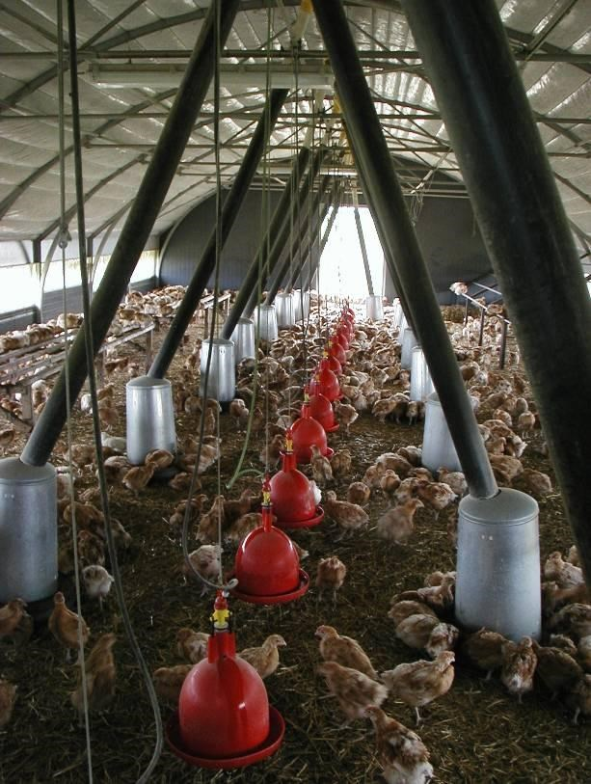

Den daglige drift
Daglig drift
Hver dag kontrolleres det at vandsystemet ikke lækker, hverken fra tilførende slanger, eller fra drikkenipler (alternativt klokkevandere).
Drikkesystemet skal holdes i den korrekte højde, så kyllingerne ikke spilder unødigt meget vand ned i strøelsen.

Strøelseskvalitet
Efter indførsel af "Lov om hold af slagtekyllinger" i 2001, er der stor fokus på strøelseskvaliteten, for at sikre minimeringen af trædepudeskader hos kyllingerne. Det er meget vigtigt at der strøes dagligt, med en mængde efter behov. Det vil sige at der strøes i en mængde, så overfladen altid er tør og porøs.

Ventilationskrav
I forhold til strøelseskvaliteten er det tillige vigtigt at holde luftfugtigheden på et acceptabelt niveau. Dvs. at luftfugtigheden aldrig bør overstige 70 %.

Flytning og tomgangsperiode
Flytning mellem holdene
Huset flyttes mindst 50 meter efter afslutning af et hold.

Udmugning og fjernelse af overfladelag
I de måneder hvor der ikke kan sås nye afgrøder (omtrent oktober til april) kan gødningsmåtten incl. de øverste 5-10 cm. Jord fra randfeltet overdækkes med vandtæt overdækning og omdannes til markstak når huset er flyttet.
Når huset er flyttet, fjernes de øverste 5-10 cm jordlag sammen med fjernelse af gødningen. Dette sker, da undersøgelser har vist at de øverste 5-10 cm jordlag indeholder den største mængde af det nedsivne N. På samme vis fjernes de øverste 5-10 cm. jordlag i et randfelt på 1,5 m. rundt om det mobile hus. Dette sker fordi koncentrationen af kyllingerne og dermed risiko for nedsivning af N på udearealet er størst i dette område. Omtalte jordlag fjernes derfor samtidig med gødningsmåtten og placeres sammen med den øvrige gødning i markstakken.
Gødningen kan oplagres i markstak efter de generelle regler om etablering i markstak.
Markstakken skal overdækkes.
I de måneder hvor der ikke kan sås nye afgrøder (omtrent oktober til april) kan gødningsmåtte inkl. randfelt overdækkes og omdannes til markstak når huset er flyttet.

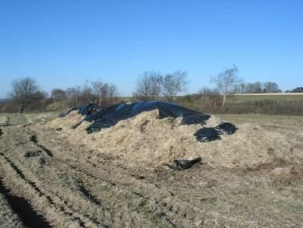

Udspredning
Gødningen skal udspredes på andre arealer end det tilgængelige udeareal, da gødningsmængden ellers vil overstige det tilladte harmonikrav.

Efterfølgende afgrøde

Efter flytning af hus
Umiddelbart efter at husene er flyttet, skal der sås en afgrøde, der kan optage det forøgede kvælstofindhold i de øverste jordlag, afgrøden skal desuden have et dybt rodnet og en lang vækstsæson. Om vinteren (december – februar) vil der ikke være nogle afgrøder, der kan optage kvælstoffet, så der skal findes en anden metode til opsamling af kvælstoffet efter de huse, der flyttes i den periode.

Henvisninger
- Lov om hold af slagtekyllinger, Lov nr. 336 af 16. maj 2001

- Bekendtgørelse om hold af slagtekyllinger og rugeægsproduktion, Bekendtgørelse nr. 1069 af 17. december 2001

- Bekendtgørelse om ændring af bekendtgørelse om hold af slagtekyllinger og rugeægsproduktion, bekendtgørelse nr. 697 af 29. juni 2004

- Bekendtgørelse om husdyrbrug og dyrehold for mere end 3 dyreenheder, husdyrgødning, ensilage m.v. nr. 1695 af 19/12/2006.

- Bekendtgørelse om miljøregulering af visse aktiviteter, Bekendtgørelse nr. 1517 af 14.
december 2006

- Lov om miljøgodkendelse m.v. af husdyrbrug, Lov nr. 1572 af 20. december 2006

- Bekendtgørelse af lov om planlægning, Lovbekendtgørelse nr. 1027 af 20. oktober 2008

- Bekendtgørelse af Byggelov, lovbekendtgørelse nr. 452 af 24. juni 1998

- Bygningsreglement 2008, Erhvervs- og Byggestyrelsen

- Normtal, Det Jordbrugsvidenskabelige Fakultet, Århus Universitet

